Költöznek a Gyermekklinika szakambulanciái és a gyermek alapellátási ügyelet
Megújult környezetben folytatja működését Szegeden a csecsemő és gyermek alapellátási ügyelet május 2-ától. A Gyermekklinika szakambulanciái is költöznek, május 6-tól a klinika melletti, lapos tetős épületben folytatják a rendelést.
Az SZTE SZAKK Gyermekgyógyászati Klinika és Gyermekegészségügyi Központ járóbeteg rendelései (szakambulanciák), a diszpécserszolgálat, valamint a városi gyermekvérvétel 2024. május 6-tól megújult környezetben folytatják működésüket. A szakambulanciák működésének új helyszíne a Gyermekklinika melletti lapos tetős épület, melynek főbejárata a Tisza felől található.
A költözés és az új helyszínen történő járóbeteg-ellátás miatt néhány rendelés időpontja megváltozik. A már kiadott időpontok módosulásáról a Gyermekklinika betegfelvételi munkatársai folyamatosan, telefonon tájékoztatják a szülőket. Kérik, hogy azon betegek, akik nem kaptak telefonon tájékoztatást időpontjuk módosításáról, a korábban megadott időpontban jelenjenek meg a rendeléseken.
A járóbeteg-ellátást végző szakambulanciákra történő időpontkérésben nincs változás. Továbbra is a megszokott telefonszámokon (62/342-217, 62/342-218) és e-mail címen (diszpecser.pedia@med.u-szeged.hu), valamint személyesen lehet időpontot egyeztetni a gyermekklinika diszpécserszolgálatának munkatársainál.
A megújult környezetbe való költözéssel bevezetik a Járóbetegellátást Támogató Rendszert is. A rendszer zökkenőmentes működtetése érdekében kérik a tisztelt szülőket, hogy a megadott ellátási időpont előtt 15-30 perccel korábban érkezzenek a rendelésekre.
A Gyermekklinika területén működő „OMSZ csecsemő és gyermek alapellátási ügyelet” már 2024. május 2-ától a megújult környezetben folytatja működését. Az alapellátási ügyelet új helyszíne a Gyermekklinika épülete mellett található lapos tetős épület, mely akadálymentesen a Tisza-part felől közelíthető meg. Az ellátást az eddigieknek megfelelően, változatlan időpontokban, hétköznap 16:00-22:00 óráig, hétvégén 8:00-20:00 óráig lehet igénybe venni – tájékoztatta az SZTE sajtóosztályát Dr. Zentay Attila, az OMSZ regionális igazgatója és Dr. Bereczki Csaba, a Gyermekklinika igazgatója.
Sajtókapcsolat:
- pr@rekt.u-szeged.hu
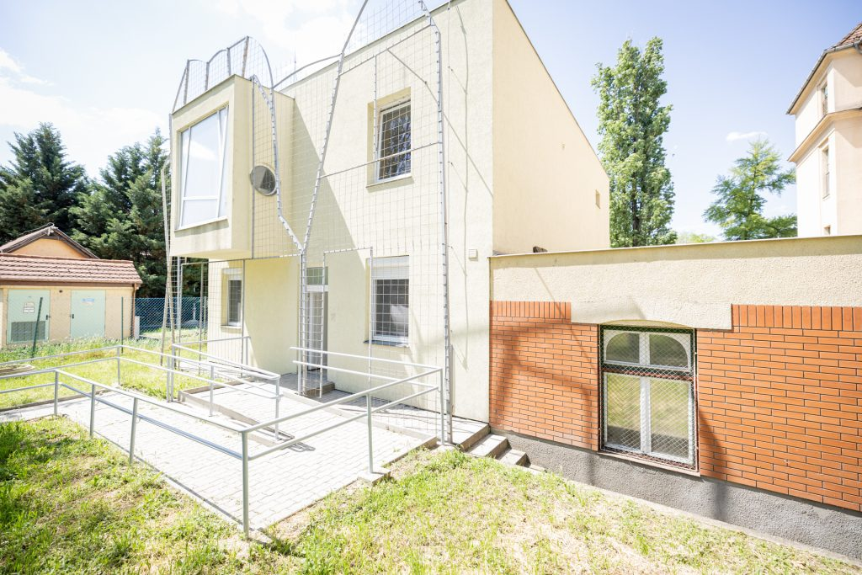 | © Fotó: Kovács-Jerney Ádám
Eredeti tartalom: Szegedi Tudományegyetem
Továbbította: Helló Sajtó! Üzleti Sajtószolgálat
Ez a sajtóközlemény a következő linken érhető el:

